PROCESSO
INTERESSADO | CAU/DF
ASSUNTO | PROPOSIÇÃO DE ALTERAÇÃO DO ORGANOGRAMA DO CAU/DF

DELIBERAÇÃO N.º 003/2024 – CD-CAU/DF

O CONSELHO DIRETOR DO CONSELHO DE ARQUITETURA E URBANISMO DO DISTRITO FEDERAL – CD do CAU/DF reunido ordinariamente por meio de reunião híbrida, no dia 19 de fevereiro de 2024, no uso das competências que lhe conferem o capítulo VII, seção II, art. 145 do Regimento Interno do CAU/DF, após análise do assunto em epígrafe, e

Considerando o art. 145 do Regimento Interno do CAU/DF, que estabelece como competência do Conselho Diretor:
VII - apreciar e deliberar sobre pedidos de realização de estudos para alteração Regimento Interno do CAU/DF, a serem encaminhados para apreciação e deliberação da comissão pertinente;
VIII - apreciar e deliberar sobre proposta para alteração da estrutura organizacional e do funcionamento das unidades organizacionais do CAU/DF, para deliberação da comissão pertinente.
Considerando a necessidade de atualização do Organograma do CAU/DF, para atender às demandas do Planejamento Estratégico do conselho; e
Considerando a proposição de organograma apresentada pela Presidência do CAU/DF, conforme anexos I e II, que altera parcialmente o organograma do CAU/DF, condicionando a criação do Gabinete da Presidência e do cargo de Chefe de Gabinete à posterior aprovação e alteração do Regimento Interno do CAU/DF (RI-CAU/DF).

DELIBERA:

1 – APROVAR as alterações no organograma do CAU/DF no anexo I e II da Deliberação nº 003/2024 – CD-CAU/DF e criar a Gerência Técnica e de Fiscalização e a Gerência de Atendimento e Comunicação, entre outras providências;

2 – Pelo envio da matéria ao Plenário do CAU/DF para apreciação e deliberação.

Com 4 votos favoráveis, 0 voto contrário, 0 abstenção e 1 ausência.

Esta deliberação entra em vigor na data de sua publicação.

Brasília/DF, 19 de fevereiro de 2024.

(Documento assinado eletronicamente)
Ricardo Reis Meira
Presidente do CAU/DF

2ª REUNIÃO ORDINÁRIA DO CD-CAU/DF
Reunião híbrida
Folha de Votação

Função |  | Conselheiro (a) | Votação
 |  |  | Sim | Não | Abst | Ausên
Vice-presidente |  | Renata Seabra Resende Castro Corrêa | x
Coordenador CAF |  | Luís Fernando Zeferino | x
Coord. Adjunta CEF |  | Patricia Melasso Garcia | x
Coordenador CED |  | Pedro Roberto da Silva Neto |  |  |  | x
Coordenador CEP |  | Edson Santos da Silva | x
Histórico da votação:
2ª REUNIÃO ORDINÁRIA DO CD-CAU/DF
Data: 19/02/2024
Matéria em votação: PROPOSIÇÃO DE ALTERAÇÃO DO ORGANOGRAMA DO CAU/DF.
Votação: Sim (04) Não (XX) Abstenções (XX) Ausências (01), Total (05)
Secretária: Juliana Severo dos Santos
Condutor dos trabalhos (Presidente): Ricardo Reis Meira

ANEXO I DA DELIBERAÇÃO CD-CAU/DF Nº 003/2024

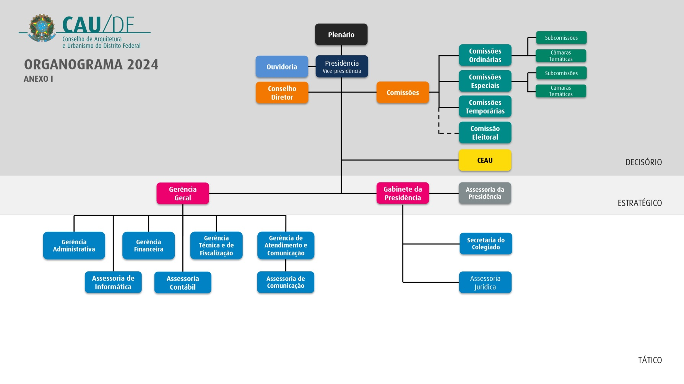

ANEXO II DA DELIBERAÇÃO CD-CAU/DF Nº 003/2024
